泰元集成交易终端项目说明
功能说明
主要菜单选项：账户、转账、报告、选项、查询、帮助
1.1账户信息
1.2 修改密码
1.3 重新登录
1.4 切换账户
1.5 历史结算单
1.6 保证金监控中心
1.7 锁定账户
1.8 退出软件
2.1 银期转账
3.1 交易报告
3.2 交易报告-今日
3.3 报告—本周
3.4 报告—本月
4.1快速设置向导
4.2保存当前设置
4.3 加载保存的配置
4.4 显示多档行情
4.5 品种默认手数
4.6 选项设置
5.1 查询所有合约
5.2 查询仓位
5.3 查询交易
5.4 查询订单
5.5 查询期商通知
5.6 查询交易所通知
5.7 查询软件通知
6.1 使用说明
6.2 报告问题
6.3 关于
主要类说明：
class Trade 交易类数据和响应处理
class Quote 行情类数据和对应处理
class TQMain: Window 核心UI类

标准下单板详细说明：
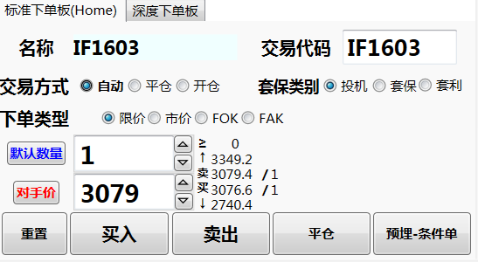
交易方式：
自动：由买入/卖出跟现有的仓位对应关系，产生对应的交易(开仓、平仓、平仓并开仓等对应的处理)
平仓：单纯处理平仓，根据各期货交易所规则，对上期所，有昨仓时，先平昨，再平今；其它期货交易所，用平仓指令；
开仓：单纯发开仓指令。
套保类别： 投机、套保或套利类，由相应的编码决定，具体需联络期货公司办理相应手续。
下单类型：分别产生限价单、市价单、FOK、FAK单，上期所不支持市价单，对应买入动作，使用涨停板价位限价单价格，对应卖出动作，以跌停板价位设置限价单价格。
FOK，为Filled or Killed, 全部成交或者撤单
FAK， 为Filled any or Killed, 立即成交任意部分，否则，未成交的撤单
下单数量模式按钮：3值按钮切换——默认数量、可平仓量、设定数量，在使用滚动按钮修改时，自动切换为设定数量选项。
下单价格模式按钮： 3值按钮切换——对手价、限定价、己方价三种选项，在使用滚动按钮修改时，自动切换为设定价。
下部按钮说明：
重置按钮：重置标准下单板回初始状态
买入、卖出按钮，根据交易方向和仓位情况自动转换为对应的交易单，实现一键下单。
平仓按钮：一键平仓当前合约的可平仓位（需要刨掉已报单还未成交的部分）
预埋-条件单：
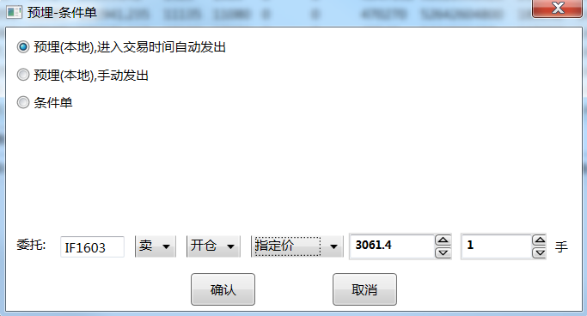
预埋服务器自动单：在交易所开市之前提前设置交易，进入交易时间自动发出
预埋本地自动单：提前设置交易，手工发单
条件单：根据价格条件和时间条件，设定交易条件，条件满足时，触发委托。
后台线程运行预埋单和条件单
条件单数据结构：
Struct PriceCondition
{

}
结构：
条件单组合：条件列表和报单参数结构组成
class ConditionsOrder
{
public List<Condition> ConditionalOrderList;
public OrderParameters orderParams;
}
报单参数结构
class OrderParameters
{
public string InstrumentID;
public SysEnum.DirectionType directionType;
public OrderOffsetType offsetType;
public double Price;
public int Quant;
public HedgeType hedgeType =HedgeType.投机;
public OrderType orderType = OrderType.Limit;
}
单一条件的结构组成：
逻辑关系： 取值true/false 指代与/或、交易品种、条件类型：枚举类型ContingentConditionType、
触发价、时间逻辑1、时间值1、时间逻辑2、时间值2. 具体结构定义如下：
public class Condition
{
public bool Logics; //true stands for &&; false stands for ||
public string InstrumentID;
public ContingentConditionType contingentcondition;
public double TrigerPrice;
public TimeLogics timeLogics1;
public DateTime timeconstrain1;
public TimeLogics timelogics2;
public DateTime timeconstrain2;
}

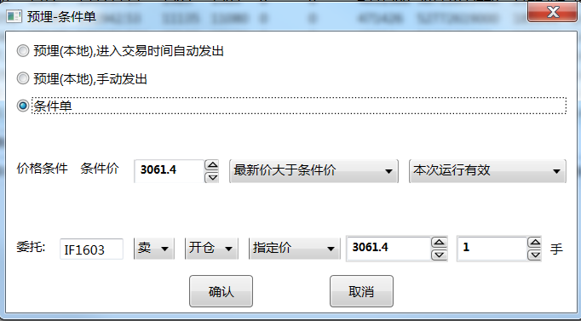
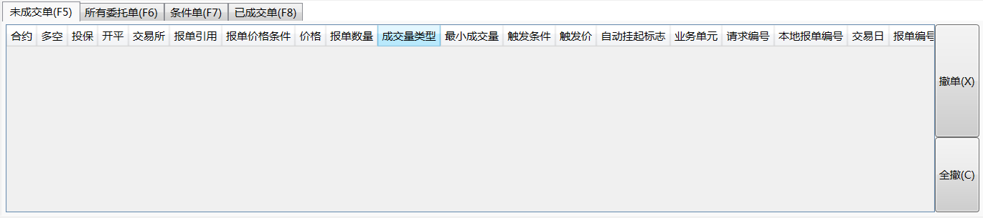
报单窗：
未成交单：针对未成交单，可以选择全撤和撤销当前指定报单
所有委托单
条件单
已成交单
分别显示分类报单情况
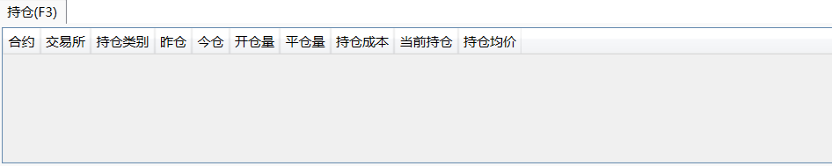
持仓窗：
持仓汇总：允许对当前的汇总持仓进行对价平仓、市价平仓和市价反手操作
持仓明细
组合持仓分别显示对应的情况
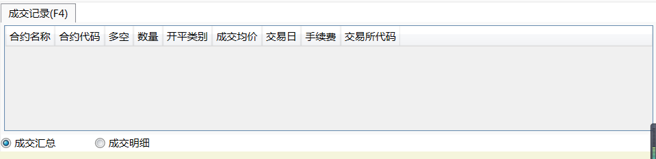
成交记录窗：
成交汇总：显示当日按照合约的成交汇总情况
成交明细：显示成交的明细情况

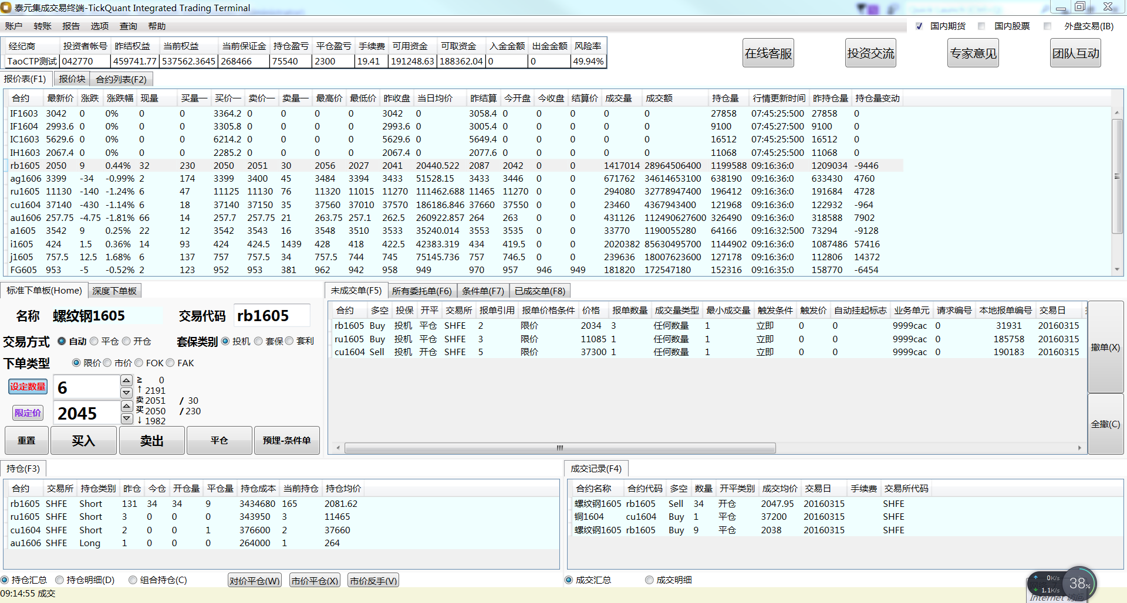

非界面后台功能模块说明：
后台预埋单和条件单监控处理模块，运行在后台线程上。
日志维护存储模块，配合显示模块
自定义品种说明：
自定义品种：
概念描述——基于基本的合约品种或交易标的，相同方向或者不同仓位方向的配权组合
举例：
1* au1606 – 5*ag1606
代表 一手au1606 正向仓位 与5手反向仓位的组合，自定义品种的合约价值为：
1*254.90*1000 – 5*3456*15 = - 4300（负数）
报价显示：-4300
struct ItemInstrument
{
public int Weight;
public double Price；
}
class CustProduct
{
public string CustInstrumentName;
public string InstrumentID;
private double bidprice1;
public double BidPrice1
{
get{}
set{ value = }
}
private double askprice1;
public double AskPrice1
{
get{ return askprice1}
set{ if askprice1 = …value }
}
public List<custInstrumentUnit> CustInstrumentList;
public void LongOrder(){}
public void ShortOrder(){}
public double BidVolume1{}
public double AskVolume1{}
public double Open{}
public double LastPrice{};
public string UpdatTime;
public
}

